МУ «УДО Урус-Мартановского муниципального района»

**Муниципальное бюджетное дошкольное образовательное учреждение**

1. **«ДЕТСКИЙ САД №1 Г. УРУС-МАРТАН»**
2. **УРУС-МАРТАНОВСКОГО МУНИЦИПАЛЬНОГО РАЙОНА»**
3. **(МБДОУ «Детский сад №1 г. Урус-Мартан»)**
4. МУ «Хьалха-Мартанан муниципальни кIоштан ШХЬДУ»
5. **Муниципальни бюджетни школал хьалхара дешаран учреждени**
6. **«ХЬАЛХА-МАРТАНАН МУНИЦИПАЛЬНИ КIОШТАН**

**ХЬАЛХА-МАРТА Г1АЛИН БЕРИЙН БЕШ №1»**

1. **(МБШХЬДУ «Хьалха-Марта г1алин берийн беш №1)**

**П Р И К А З**

|  |  |  |
| --- | --- | --- |
| *30.11.2020г.* | № | *69* |

Г. Урус-Мартан

|  |
| --- |
| **Об ограничении пользования мобильными телефонами**  **на рабочем месте** |

В целях улучшения организации режима работы учреждения, осуществления бесперебойного производственного процесса, защиты гражданских прав всех субъектов образовательного процесса – воспитанников, родителей (законных представителей), педагогов, а также гарантии психологически комфортных условий образовательного процесса

п р и к а з ы в а ю:

1. Ограничить пользование мобильными телефонами сотрудниками учреждения в рабочее время на рабочем месте.

2. Пользование мобильной связью не ограничено в целях экстренной ликвидации чрезвычайных ситуаций, для оперативной связи с родителями (законными представителями) и только в случаях оправданной и безотлагательной необходимости.

3. Сотрудникам учреждения рекомендуется иметь в телефоне номера для вызова служб при чрезвычайных ситуациях.

4. Рассматривать использование мобильных телефонов (аналогичной аппаратуры) во время своей работы в личных целях, что может препятствовать осуществлению трудовой деятельности работником, как нарушение трудовой дисциплины, влекущее за собой дисциплинарную ответственность.

5. Зам.зав.по АХЧ, Хасуева И.У., разместить на видных местах информационные таблички об ограничении мобильной связи в учреждении.

7. Разместить данный приказ на информационном стенде учреждения образования. Ответственный – Старший воспитатель-Тохтарова М.А.

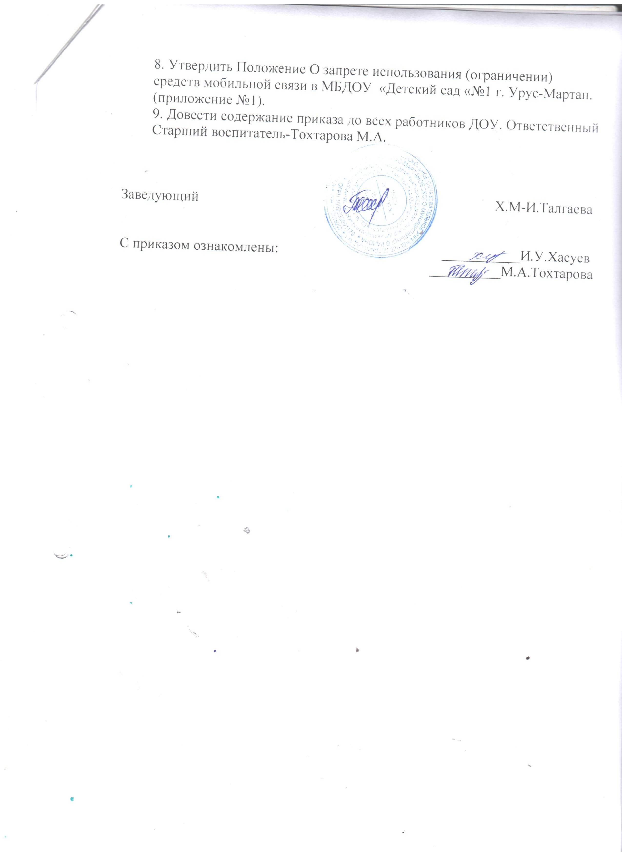

Приложение №1 к приказу от 30.11.2020 г. № 69

**О запрете использования (ограничении) средств мобильной связи**

**ПОЛОЖЕНИЕ**

**1. Общие положения**

1.1 Настоящееположениео запрете использования (ограничении) средств мобильной связи  **(**сотовых (мобильных) телефонов, смартфонов, планшетов и других средств коммуникации) в период образовательного процесса (далее – Положение) устанавливается для работников и воспитанников МБДОУ «Детский сад №1 г. Урус-Мартан» (далее – ДОУ) с целью упорядочения и улучшения организации режима работы ДОУ, защиты гражданских прав всех субъектов образовательного процесса: обучающихся, родителей (законных представителей), работников ДОУ.

1.2 Положение разработано в соответствии с:

- Конституцией РФ;

- Законом РФ «Об образовании в Российской Федерации» от 29 декабря 2012 г. N 273-ФЗ "Об образовании в Российской Федерации" (с изменениями и дополнениями);

- Федеральным законом N 152-ФЗ «О персональных данных»от 27.07.2006;

- Федеральным законом N 436-ФЗ «О защите детей от информации, причиняющей вред их здоровью и развитию» от 29.12.2010;

1.3 Соблюдение Положения содействует:

- повышению качества и эффективности получаемых образовательных услуг;

- способствует созданию психологически комфортных условий учебного процесса;

- обеспечивает защиту от попыток пропаганды культа насилия и жестокости;

- уменьшения вредного воздействия на обучающихся радиочастотного и электромагнитного излучения от сотовых (мобильных) телефонов;

- повышения уровня дисциплины.

1.4 На территории ДОУ на видном месте должны находиться знаки, запрещающие использование мобильных телефонов.

**2. Основные понятия.**

**Средства мобильной связи (сотовый телефон, смартфон, планшет)** - средство коммуникации и составляющая имиджа современного человека, которую не принято активно демонстрировать.

**Пользователь** - субъект образовательного процесса, пользующийся средствами мобильной связи.

**Пропаганда культа насилия и жестокости посредством телефона –** демонстрация и распространение окружающим видео-или фото-сюжетов соответствующего содержания (в нарушение Закона РФ «Об особых правилах распространения эротической продукции и запрете пропаганды культа насилия и жестокости»).

**Сознательное нанесение вреда имиджу ДОУ** - съемка в стенах ДОУ режиссированных (постановочных) сцен насилия, вандализма с целью дальнейшей демонстрации сюжетов окружающим.

**3. Условия применения средств мобильной связи.**

3.1. Не допускается пользование средствами мобильной связи во время ведения образовательного процесса в ДОУ (за исключением экстренных случаев).

3.2. На период ведения образовательного процесса в ДОУ владелец средством мобильной связи должен отключить его.

3.3 Ответственность за сохранность средств мобильной связи лежит только на его владельце. Все случаи хищения имущества рассматриваются в установленном законом порядке и преследуются в соответствии с законодательством РФ.

**4. Права пользователей.**

4.1 Пользователь обязан помнить о том, что использование средств мобильной связи во время образовательного процесса является нарушением конституционного принципа о том, что «осуществление прав и свобод гражданина не должно нарушать права и свободы других лиц» (п. 3 ст. 17 Конституции РФ), следовательно, реализация их права на получение информации (п. 4 ст. 29 Конституции РФ) является нарушением права других учащихся на получение образования (п. 1 ст. 43 Конституции РФ).

4.2 Пользователь обязан помнить о том, что использование средств мобильной связи для сбора, хранения, использования и распространения информации о частной жизни лица без его согласия не допускается (п. 1 ст. 24 Конституции РФ).

4.3 В целях обеспечения сохранности средств мобильной связи пользователь обязан не оставлять их без присмотра, в том числе в карманах верхней одежды.

**5. Обучающимся (пользователям) запрещается:**

5.1Использовать средства мобильной связи в период образовательного процесса в любом режиме (в том числе как калькулятор, записную книжку, часы и т.д.).

5.2 Использовать средства мобильной связи как фото- (видео) камеру на уроках, нарушая тем самым права участников образовательного процесса на неприкосновенность частной жизни.

5.3 Прослушивать радио и музыку помещении ДОУ.

5.4 Демонстрировать фотографии и снимки, видеозаписи, оскорбляющие достоинство человека, пропагандировать жестокость и насилие посредством сотового (мобильного) телефона, сознательно наносить вред имиджу ДОУ.

5.5 Строго запрещено вешать телефон на шею, хранить его в карманах одежды.

5.6 Строго запрещено подключать средства мобильной связи к электрическим сетям образовательного учреждения для зарядки.

**6. Ответственность за нарушение Положения.**

6.1.Сотруднику ДОУ, нарушившему Положение, выносится дисциплинарное взыскание за первое и второе нарушение. При нарушении данного Положения в третий раз сотрудник может быть уволен .